LICENCIATURA EN ENFERMERIA.

ENFERMERIA COMUNITARIA.

NOMBRE: JORLEMY SARAHI MIRADA GOMEZ

SEPTIMO CUATRIMESTRE GRUPO: “A”

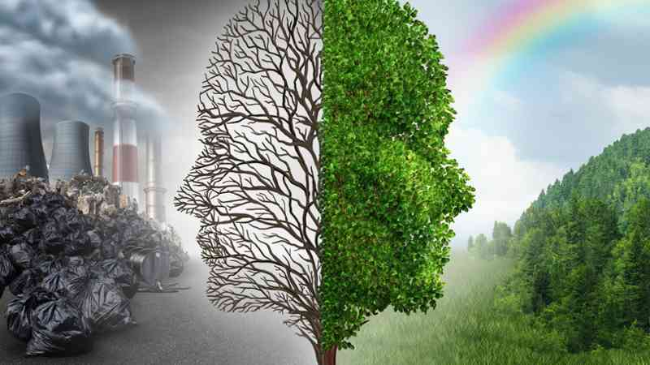

TEMA: ¿QUÉ ES LA CONTAMINACION ADMOSFERICA?

DOCENTE: EDAR GEOVANNY LIEVANO MONTOYA.

SAN CRISTOBAL DE LAS CASAS CHIAPAS A 26 DE NOVIEMBRE DE 2020.

¿QUE ES LA CONTAMINACION ATMOSFERICA?

La contaminación atmosférica es la presencia de sustancias materias o formas que de energía que pueden ser peligrosos o dañinos para la salud al ser humano o al medio ambiente.

Algunas causas de la contaminación atmosférica:

La extracción de minerales ya que esto se obtiene mediante productos químicos, o uso de maquinarias pesadas ya que estas contaminan también el aire , también el uso de pesticidas , las industrias ya que estas contaminan mucho por lo mismo que tienen maquinas que contaminan la atmosfera .

Opino que deberíamos de comenzar a reciclar (lo mayoría de personas ya lo hacen) para contribuir un poco a no seguir contaminando el medio ambiente, ya que desgraciadamente están pasando muchas cosas como las inundaciones gracias a que contaminamos los ríos con basura.